Спортивное развлечение с родителями для детей старшей группы:
«Неразлучные друзья – взрослые и дети».
Цель: Помочь семьям воспитанников освоить здоровый образ жизни. Создать условия, побуждающие детей и родителей к двигательной активности, и атмосферу радостного настроения.
Задачи:
1.Формировать умение детей прыгать на двух ногах; упражнять в ходьбе, беге и приседании. 2.Развивать умение ориентироваться в пространстве, действовать по сигналу воспитателя. 3.Вызвать у детей интерес и эмоциональное положительное отношение к развлечению и совместным играм с взрослыми.
4.Воспитывать дружелюбие, умение играть сообща.
Ход развлечения:
Под музыку «Я, ты, он, она… » дети проходят «змейкой» и встают полукругом. Родители сидят на месте зрителей.
Воспитатель: Здравствуйте, дети! Здравствуйте, уважаемые папы и мамы! Мы собрались здесь, чтобы посоревноваться в силе и ловкости, скорости и выносливости. А еще мы собрались для того, чтобы посмотреть, что умеют наши дети и что умеют их родители. И неважно кто победит в этом состязании, главное, чтобы мы почувствовали атмосферу праздника. Пусть девизом нашей сегодняшней встречи станут простые слова: «Неразлучные друзья – взрослые и дети! ».
1 реб: Все хотят соревноваться
Пошутить и посмеяться
Силу, ловкость показать
И сноровку доказать!
2 реб: Этой встречи все мы рады,
Собрались не для награды.
Нам встречаться чаще нужно,
Чтобы все мы жили дружно.
Воспитатель: А соревнования сегодня у нас необычные. Вместе с детьми на старт выйдут их папы и мамы, сестры и братья. Призываю команды к честной спортивной борьбе. Желаю всем успехов. И пусть победит сильнейший! А сейчас пришло время представить наши команды. Итак. соревноваться сегодня у нас будут- «Лунтик» и «Пчелка Майя».Семейные команды, давайте поприветствуем друг друга.
- Команде «Лунтик» Физкульт- привет!
- Команде «Пчелка Мая» Физкульт- привет!
Воспитатель: Оценивать же наши результаты будут члены жюри: Инструктор по физической культуре Перевезенцева О.В., помощник нашей группы Малюкова В.В.
(Жюри зачитывают правила)
Воспитатель: Пусть жюри весь ход сражения
Без промашки проследит.
Кто окажется дружнее,
Тот в бою и победит!
- Команды, готовы сражаться?
- ДА!
- Объявляю веселую разминку.
Воспитатель: Слово предоставляется членам жюри.
Воспитатель: Наши детки – дошколята
Очень дружные ребята,
А с родителями вдвойне.
Торопитесь в ряд все встать,
Можно старт уже давать.
1-й конкурс «Кто быстрее». (атрибуты: воздушные шары) 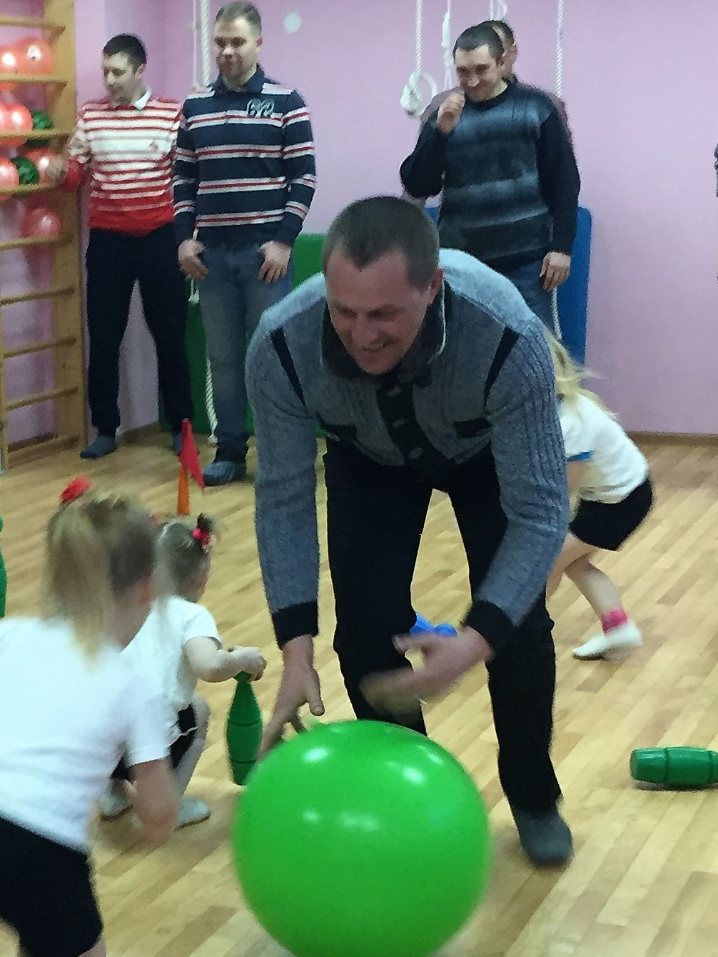
Воспитатель: Чтобы праздник наш начать
И поэтому всем нужно
В нем участие принять.
Каждый должен свои силы
Свою ловкость показать
Быть здоровым и веселым
И конечно не скучать.
2-й конкурс «Палочка – выручалочка». (атрибуты: клюшка-выручалочка 2шт, воздушные шары 2шт.)
Необходимо клюшкой - выручалкой довести воздушный шарик до стойки, взять шарик в руки и, возвращаясь назад по прямой, передать эстафету следующему участнику. Первыми и последними в командах стоят взрослые.
Воспитатель: Молодцы у нас команды,
Сильные, умелые,
Дружные, веселые,
Быстрые и смелые!
Ну а сейчас слово предоставляется членам жюри.
(Жюри оценивает 2 проведенных конкурса).
Воспитатель: Никогда не унывай!
Спорту руку подавай!
Внимание! Внимание!
Продолжаем соревнования!
А следующий конкурс у нас необычный. Поработать придется нашими ловкими ножками.
3- конкурс «Собери жемчужины» (профилактика плоскостопия, без носков)
(атрибуты: «разноцветные жемчужины», обручи большие 2шт.)
По сигналу дети снимают носки и бегут в центр зала, где рассыпаны жемчужины. Задача детей как можно больше жемчужин подцепить пальцами ног и перенести в обручи. Чья команда больше сумеет добыть жемчужин та и выиграет.
Воспитатель: Молодцы! Молодцы!
Все ребята удальцы!
Давайте похлопаем нашим ребятам! Как они старались!
Как ловко управились со всеми жемчужинами!
Вот только я смотрю наши папы и мамы совсем заскучали. Завидно им стало, наверно. Тоже поиграть захотели. Не переживайте, дорогие родители.
4-й конкурс «Раздави шар».
Играют папы или мамы с детьми. Каждой паре дается по одному надувному шару. Мамы с детьми придерживают шар лбами, зажав с двух сторон. По сигналу оба игрока должны начать сильно давить на шар. Побеждает та пара, чей шар быстрее лопнет.
(атрибуты: воздушные шары) 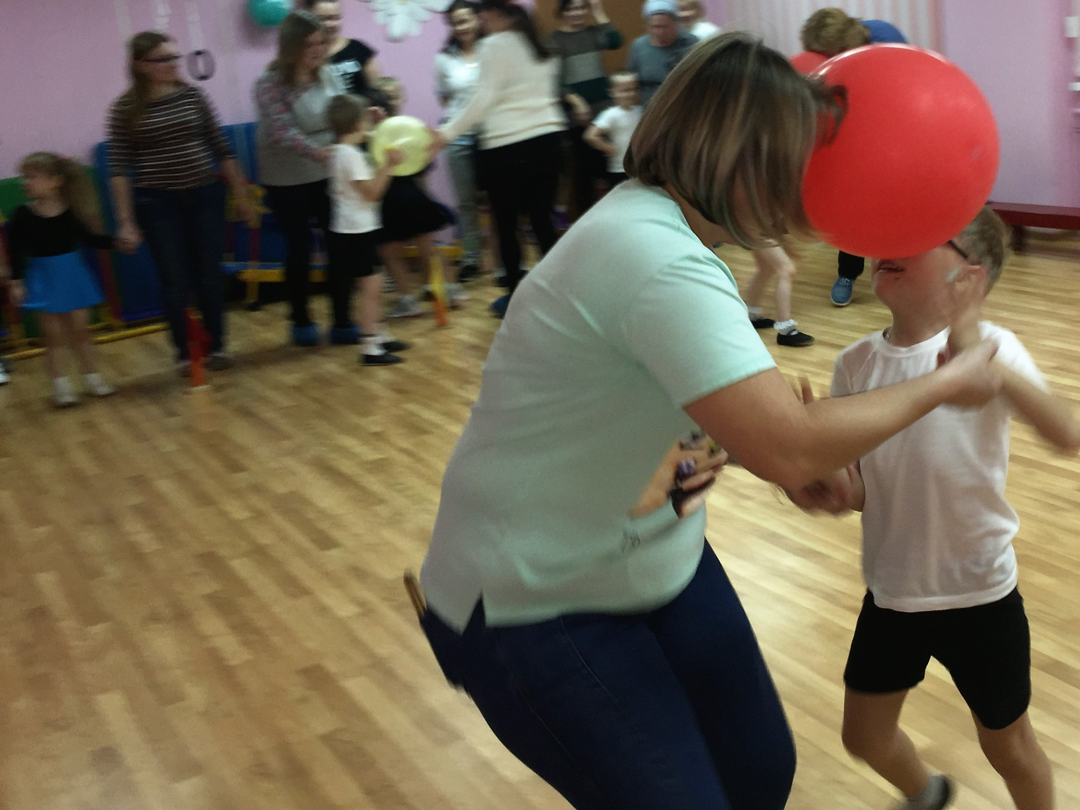
Воспитатель: Мальчики и девочки -
разминку со мной начинайте,
Колонны подравняйте.
(Деть выполняют упражнения под музыку "Зверобика")
5-й конкурс «Переправа»
Участвуют по 2 взрослых и по 1 ребенка из команды.
По команде 2 взрослых сажают ребенка, огибают кегли, далее возвращаются по прямой, забирают первого ребенка и переправляют его на другой берег (в обруч, далее забрав всех ,команды вышли дружно, по окончанию эстафеты взрослые тоже встают в обруч.

Воспитатель: Слово предоставляется жюри.
(Жюри оценивает 3 проведенных конкурса).
8конкурс: Эстафета. « Смекалка»
Воспитатель: При выполнении следующего задания участникам нужно проявить смекалку, находчивость, сообразительность. Для ребят я буду загадывать загадки, а родителям задавать вопросы.

Загадки:
1) Просыпаюсь утром рано
Вместе с солнышком румяным
Заправляю сам кроватку, быстро делаю …. (зарядку)

2) Не обижен, а надут,
Его по полю ведут.
А ударят –нипочем
Не угнаться за … (мячом)

3) Этот конь не ест овса,
Вместо ног два колеса.
Сядь верхом, езжай на нем,
Только лучше правь рулем. (Велосипед)

4) Обе по снегу бегут,
Обе песенки поют,
Обе ленты на снегу
Оставляют на бегу.

Вопросы:
1) Как называется спортивный наставник? (тренер)
2) Как называется начало и конец бега? (старт, финиш)
3 )В каком году проходили Олимпийские игры в России? (2014году)
4) Когда проходили Олимпийские игры в Москве? (1980году)

Ведущий:
Что за странная дорога?
Здесь препятствий очень много!
Что ни шаг – то чудеса!
Вот так чудо полоса!
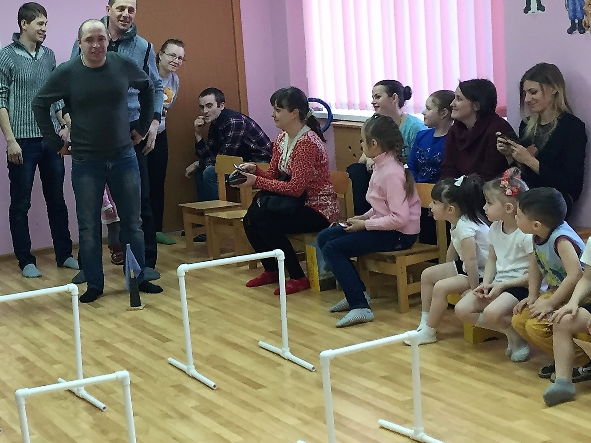

Воспитатель: Вот и закончились наши семейные соревнования.
Уважаемые дети, ну и наши мамы, папы!
Всех я вас благодарю.
К нам почаще приходите,
С нами время проводите.
Вместе с вами веселей,
Дети ваши будут рады,
Вместе с мамой, вместе с папой,
Дружно время проводить.
Воспитатель: Перед тем, как с вами попрощаться
Мы хотим вам пожелать:
Здоровья крепкого,
По-чаще улыбаться,
И никогда не унывать!
Вместе: До свидания! До новых встреч.

